Спортивная страничка.
Соревнования по силовым видам спорта
Районные соревнования по силовым видам спорта проходили 23 марта в спортивной школе.
Наши ребята приняли участие в подтягивание и армрестлинге.
Первая группа 2007-2008 года рождения: Горин Матвей, Лемпп Виктор, Никитин Никита.
Подтягивание - 5 место из 7 команд.
Армрестлинг – 6 место
Вторая группа 2009 - 2010года рождения: Орешкин Григорий, Фурсин Роман, Маллабаев Назар.
Подтягивание заняли 5 место из 5 команд.
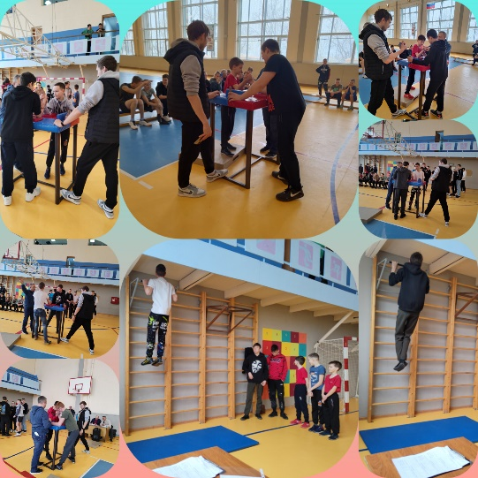
Соревнования: «Силачи наши Девчонки!»
Уже традиция, каждый год проводить в школе мероприятие «Силачи наши Девчонки». Вот и в этом году наши девочки показали все свои способности в следующих упражнениях: скакалка за 1 минуту; подтягивание; поднимание туловища за одну минуту; прыжок с места; упражнение на гибкость - наклоны; челночный бег; отжимание.
Подводили итоги в двух возрастных группах: 1-5 и 7-9 класы.
1-5 классы 7-9 классы
I - Корюкина С. (16 баллов) Маллабаева Д. (17)
II - Петенина В. (17 ) Пименова С. (18)
III - Семина М. (19) Тарасина С. (20)
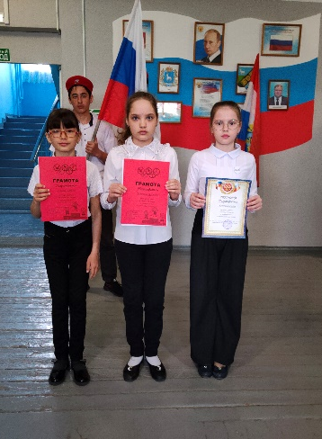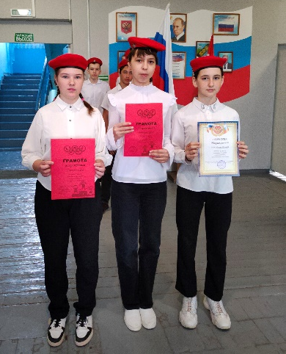
Сводная таблица «Силачи наши девчонки».
№ п\п | Ф.И.  1-5 класс | Скакалка за 1 мин. |  | Поднимание туловища за 1 мин. |  | Подтягивание |  | Челночный бег. |  |  | Отжимание |  | Наклоны |  | Пры-жок с места | Очки | Место
1 | Петракова К. | 46 | 6 | 37 | III | 10 | 6 | 9,8 | 6 | 2 |  | 8 | +2 | 5 | 135 4 | 38 | 5
2 | Петракова В. | 33 | 7 | 31 | 6 | 2 | 8 | 11,0 | 8 | 4 |  | 4 | +1 | 6 | 100 8 | 47 | 8
3 | Семина М. | 120 | II | 34 | 4 | 11 | 5 | 9,0 | II | 15 |  | I | +10 | II | 139 III | 19 | III
4 | Филина Е. | 103 | 4 | 40 | II | 15 | II | 9,3 | III | 5 |  | III | 0 | 8 | 135 4 | 26 | 4
5 | Корюкина С. | 117 | III | 30 | 7 | 20 | I | 8,5 | I | 14 |  | II | +13 | I | 153 I | 16 | I
6 | Петенина В. | 140 | I | 41 | I | 14 | III | 9,3 | III | 4 |  | 4 | +8 | III | 145 II | 17 | II
7 | Трунина М. | 96 | 5 | 32 | 5 | 5 | 7 | 9,7 | 5 | 3 |  | 6 | +1 | 6 | 125 6 | 38 | 5
8 | Утина Е. | 32 | 8 | 30 | 7 | 12 | 4 | 10,8 | 7 | 3 |  | 6 | +4 | 4 | 110 7 | 43 | 7

№ п\п | Ф.И.  7 - 9 класс | Скакалка за 1 мин. |  | Подни-мание туловища за 1 мин. |  | Подтяги-вание |  | Челноч-ный бег. |  | Отжимание |  | Наклоны |  | Пры-жок с места | Очки | Место
1 | Чепурная Е. | 145 | III | 37 | 5 | 20 | II | 9,4 | 6 | 4 | 4 | +10 | 5 | 160 III | 28 | 4
2 | Маллабаева Д. | 130 | 5 | 66 | I | 30 | I | 8,4 | I | 30 | I | +6 | 7 | 187 I | 17 | I
3 | Тарасина С. | 149 | II | 45 | III | 10 | III | 9,2 | III | 4 | 4 | +13 | III | 163 II | 20 | III
4 | Пименова С. | 133 | 4 | 50 | II | 10 | III | 8,6 | II | 11 | II | +18 | I | 140 4 | 18 | II
5 | Кузнецова Э. | 127 | 6 | 38 | 4 | 10 | III | 9,7 | 7 | 1 | 6 | +14 | II | 122 6 | 34 | 6
6 | Пузырникова С. | 77 | 7 | 30 | 7 | 2 | 7 | 9,4 | 5 | 1 | 6 | +10 | 5 | 135 5 | 42 | 7
7 | Шевырева Д. | 150 | I | 35 | 6 | 5 | 6 | 9,3 | 4 | 5 | III | +12 | 4 | 120 7 | 31 | 5

МАРТ 2023Г

